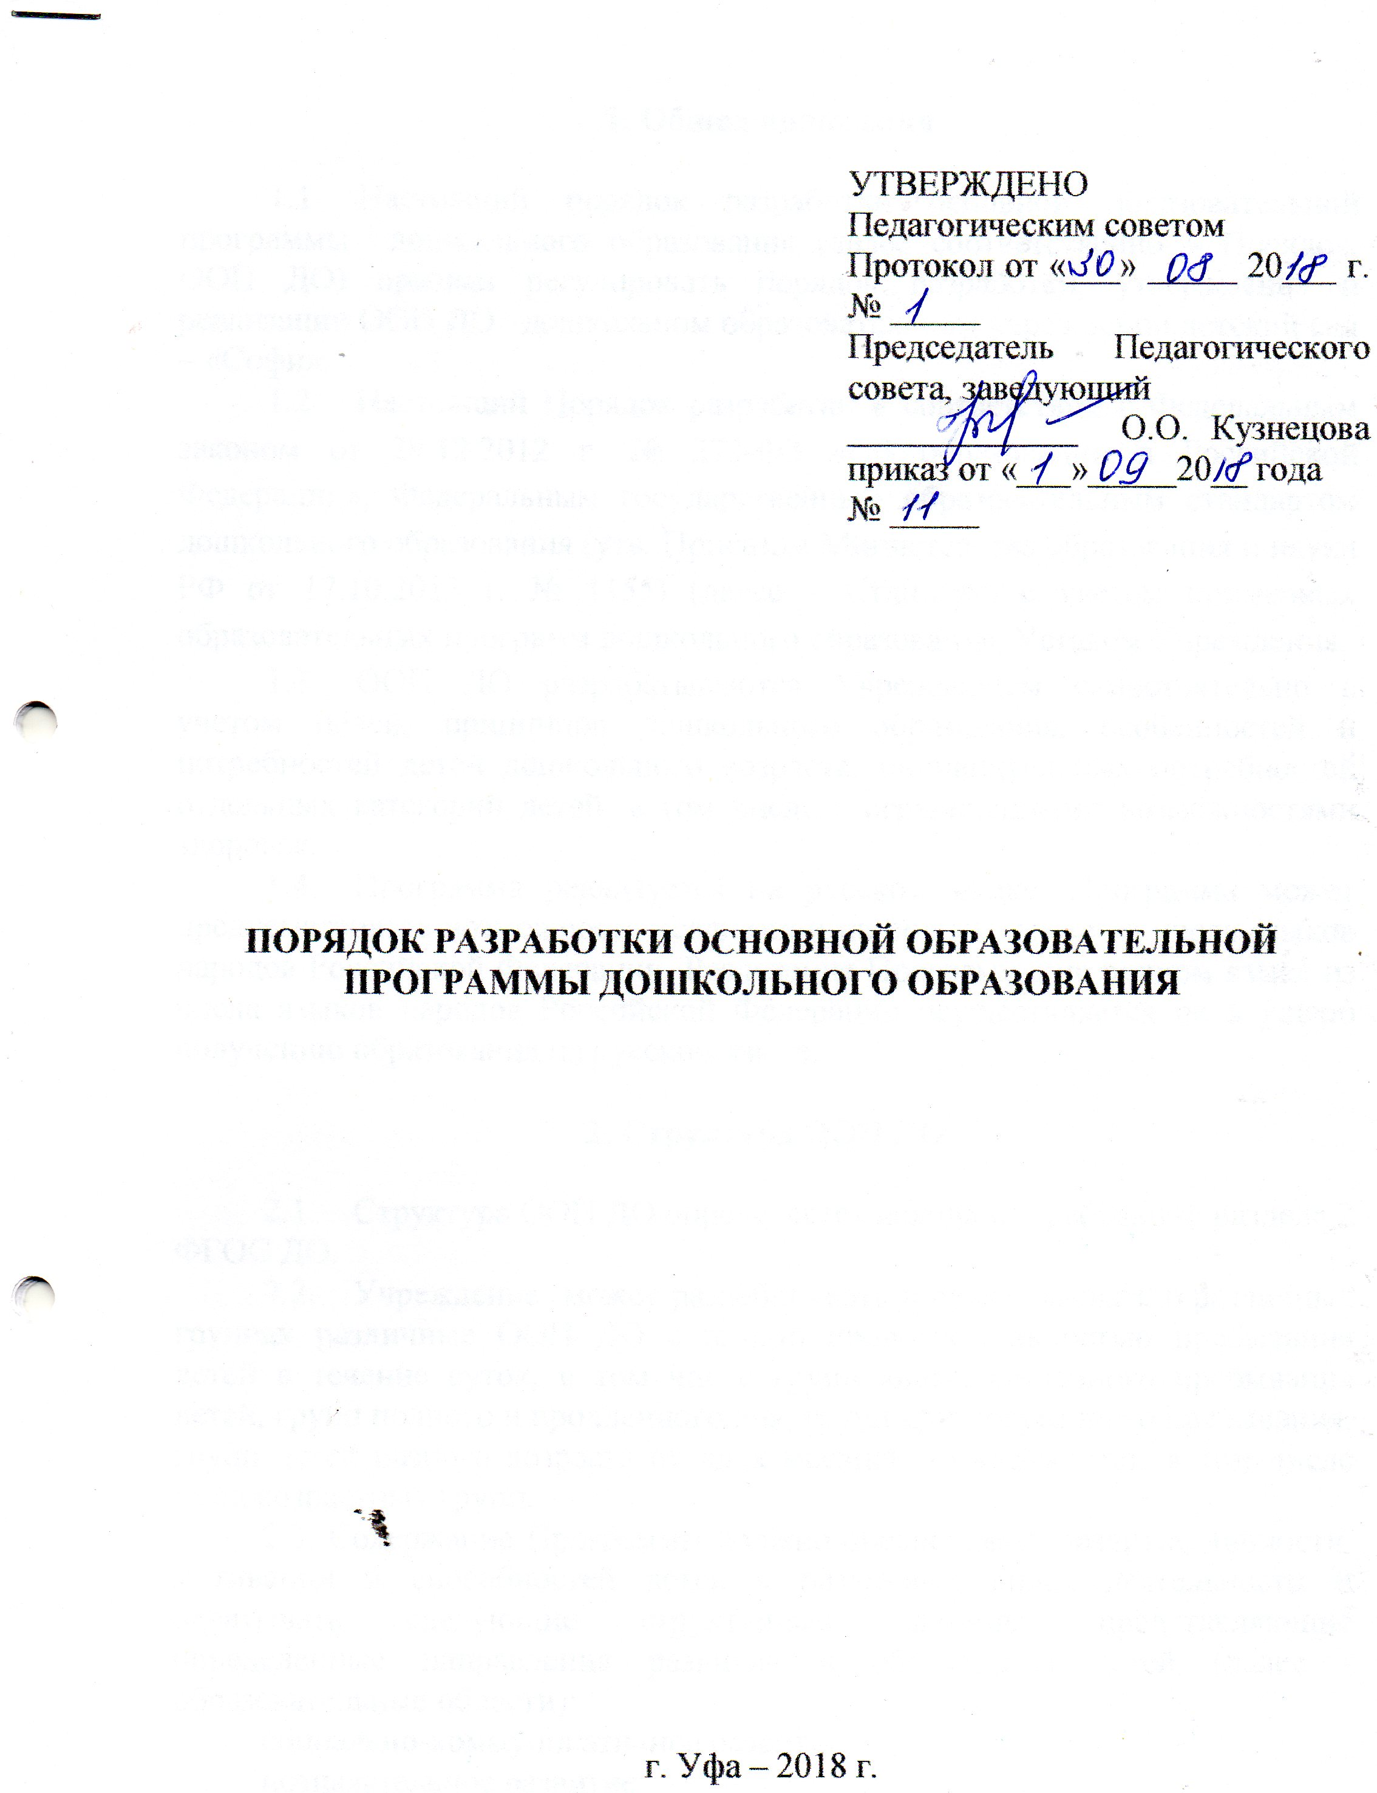

1. Общие положения

1.1 Настоящий порядок разработки основной образовательной программы дошкольного образования (далее соответственно – Порядок, ООП ДО) призван регулировать порядок разработки, утверждения и реализации ООП ДО дошкольном образовательном учреждении детский сад – «Софи».
  - Настоящий Порядок разработан в соответствии с Федеральным законом от 29.12.2012 г. № 273-ФЗ «Об образовании в Российской Федерации», Федеральным государственным образовательным стандартом дошкольного образования (утв. Приказом Министерства образования и науки РФ от 17.10.2013 г. № 1155) (далее – Стандарт) с учетом примерных образовательных программ дошкольного образования, Уставом Учреждения.
  - ООП ДО разрабатываются Учреждением самостоятельно с учетом целей, принципов дошкольного образования, особенностей и потребностей детей дошкольного возраста, индивидуальных потребностей отдельных категорий детей, в том числе с ограниченными возможностями здоровья.
  - Программа реализуется на русском языке. Программа может предусматривать возможность реализации на родном языке из числа языков народов Российской Федерации. Реализация Программы на родном языке из числа языков народов Российской Федерации осуществляется не в ущерб получению образования на русском языке.

2. Структура ООП ДО

2.1. Структура ООП ДО определяется исходя из требований раздела 2 ФГОС ДО.
2.2. Учреждение может разрабатывать и реализовывать в различных группах различные ООП ДО с разной продолжительностью пребывания детей в течение суток, в том числе групп кратковременного пребывания детей, групп полного и продленного дня, групп круглосуточного пребывания, групп детей разного возраста от двух месяцев до восьми лет, в том числе разновозрастных групп.
2.3. Содержание Программы должно обеспечивать развитие личности, мотивации и способностей детей в различных видах деятельности и охватывать следующие структурные единицы, представляющие определенные направления развития и образования детей (далее - образовательные области):
социально-коммуникативное развитие;
познавательное развитие;
речевое развитие;
художественно-эстетическое развитие;
физическое развитие.
Социально-коммуникативное развитие направлено на усвоение норм и ценностей, принятых в обществе, включая моральные и нравственные ценности; развитие общения и взаимодействия ребенка со взрослыми и сверстниками; становление самостоятельности, целенаправленности и само регуляции собственных действий; развитие социального и эмоционального интеллекта, эмоциональной отзывчивости, сопереживания, формирование готовности к совместной деятельности со сверстниками, формирование уважительного отношения и чувства принадлежности к своей семье и к сообществу детей и взрослых в Учреждении; формирование позитивных установок к различным видам труда и творчества; формирование основ безопасного поведения в быту, социуме, природе.
Познавательное развитие предполагает развитие интересов детей, любознательности и познавательной мотивации; формирование познавательных действий, становление сознания; развитие воображения и творческой активности; формирование первичных представлений о себе, других людях, объектах окружающего мира, о свойствах и отношениях объектов окружающего мира (форме, цвете, размере, материале, звучании, ритме, темпе, количестве, числе, части и целом, пространстве и времени, движении и покое, причинах и следствиях и др.), о малой родине и Отечестве, представлений о социокультурных ценностях нашего народа, об отечественных традициях и праздниках, о планете Земля как общем доме людей, об особенностях ее природы, многообразии стран и народов мира.
Речевое развитие включает владение речью как средством общения и культуры; обогащение активного словаря; развитие связной, грамматически правильной диалогической и монологической речи; развитие речевого творчества; развитие звуковой и интонационной культуры речи, фонематического слуха; знакомство с книжной культурой, детской литературой, понимание на слух текстов различных жанров детской литературы; формирование звуковой аналитико-синтетической активности как предпосылки обучения грамоте.
Художественно-эстетическое развитие предполагает развитие предпосылок ценностно-смыслового восприятия и понимания произведений искусства (словесного, музыкального, изобразительного), мира природы; становление эстетического отношения к окружающему миру; формирование элементарных представлений о видах искусства; восприятие музыки, художественной литературы, фольклора; стимулирование сопереживания персонажам художественных произведений; реализацию самостоятельной творческой деятельности детей (изобразительной, конструктивно-модельной, музыкальной и др.).
Физическое развитие включает приобретение опыта в следующих видах деятельности детей: двигательной, в том числе связанной с выполнением упражнений, направленных на развитие таких физических качеств, как координация и гибкость;

способствующих правильному формированию опорно-двигательной системы организма, развитию равновесия, координации движения, крупной и мелкой моторики обеих рук, а также с правильным, не наносящем ущерба организму, выполнением основных движений (ходьба, бег, мягкие прыжки, повороты в обе стороны), формирование начальных представлений о некоторых видах спорта, овладение подвижными играми с правилами; становление целенаправленности и само регуляции в двигательной сфере; становление ценностей здорового образа жизни, овладение его элементарными нормами и правилами (в питании, двигательном режиме, закаливании, при формировании полезных привычек и др.).
2.4. Конкретное содержание указанных образовательных областей зависит от возрастных и индивидуальных особенностей детей, определяется целями и задачами Программы и может реализовываться в различных видах деятельности (общении, игре, познавательно-исследовательской деятельности - как сквозных механизмах развития ребенка):
в младенческом возрасте (2 месяца - 1 год) - непосредственное эмоциональное общение с взрослым, манипулирование с предметами и познавательно-исследовательские действия, восприятие музыки, детских песен и стихов, двигательная активность и тактильно-двигательные игры;
в раннем возрасте (1 год - 3 года) - предметная деятельность и игры с составными и динамическими игрушками; экспериментирование с материалами и веществами (песок, вода, тесто и пр.), общение с взрослым и совместные игры со сверстниками под руководством взрослого, самообслуживание и действия с бытовыми предметами-орудиями (ложка, совок, лопатка и пр.), восприятие смысла музыки, сказок, стихов, рассматривание картинок, двигательная активность;
для детей дошкольного возраста (3 года - 8 лет) - ряд видов деятельности, таких как игровая, включая сюжетно-ролевую игру, игру с правилами и другие виды игры, коммуникативная (общение и взаимодействие со взрослыми и сверстниками), познавательно-исследовательская (исследования объектов окружающего мира и экспериментирования с ними), а также восприятие художественной литературы и фольклора, самообслуживание и элементарный бытовой труд (в помещении и на улице), конструирование из разного материала, включая конструкторы, модули, бумагу, природный и иной материал, изобразительная (рисование, лепка, аппликация), музыкальная (восприятие и понимание смысла музыкальных произведений, пение, музыкально-ритмические движения, игры на детских музыкальных инструментах) и двигательная (овладение основными движениями) формы активности ребенка.
2.5. Содержание Программы должно отражать следующие аспекты образовательной среды для ребенка дошкольного возраста:
1) предметно-пространственная развивающая образовательная среда;
2) характер взаимодействия со взрослыми;
3) характер взаимодействия с другими детьми;
4) система отношений ребенка к миру, к другим людям, к себе самому.
2.6. Программа состоит из обязательной части и части, формируемой участниками образовательных отношений. Обе части являются взаимодополняющими и необходимыми с точки зрения реализации требований ФГОС ДО.
Обязательная часть Программы предполагает комплексность подхода, обеспечивая развитие детей во всех пяти взаимодополняющих образовательных областях (пункт 2.5 ФГОС ДО).
В части, формируемой участниками образовательных отношений, должны быть представлены выбранные и/или разработанные самостоятельно участниками образовательных отношений Программы, направленные на развитие детей в одной или нескольких образовательных областях, видах деятельности и/или культурных практиках (далее - парциальные образовательные программы), методики, формы организации образовательной работы.
2.7. Объем обязательной части Программы рекомендуется не менее 60% от ее общего объема; части, формируемой участниками образовательных отношений, не более 40%.
2.8. Программа включает три основных раздела: целевой, содержательный и организационный, в каждом из которых отражается обязательная часть и часть, формируемая участниками образовательных отношений.
2.8.1. Целевой раздел включает в себя пояснительную записку и планируемые результаты освоения программы.
Пояснительная записка должна раскрывать:
цели и задачи реализации Программы;
принципы и подходы к формированию Программы;
значимые для разработки и реализации Программы характеристики, в том числе характеристики особенностей развития детей раннего и дошкольного возраста.
Планируемые результаты освоения Программы конкретизируют требования Стандарта к целевым ориентирам в обязательной части и части, формируемой участниками образовательных отношений, с учетом возрастных возможностей и индивидуальных различий (индивидуальных траекторий развития) детей, а также особенностей развития детей с ограниченными возможностями здоровья, в том числе детей-инвалидов (далее - дети с ограниченными возможностями здоровья).
При этом к целевым ориентирам дошкольного образования относятся следующие социально-нормативные возрастные характеристики возможных достижений ребенка:
Целевые ориентиры образования в младенческом и раннем возрасте:
-ребенок интересуется окружающими предметами и активно действует с ними; эмоционально вовлечен в действия с игрушками и другими предметами, стремится
-проявлять настойчивость в достижении результата своих действий;
-использует специфические, культурно фиксированные предметные действия, знает назначение бытовых предметов (ложки, расчески, карандаша и пр.) и умеет пользоваться ими. Владеет простейшими навыками самообслуживания; стремится проявлять самостоятельность в бытовом и игровом поведении;
-владеет активной речью, включенной в общение; может обращаться с вопросами и просьбами, понимает речь взрослых; знает названия окружающих предметов и игрушек;
-стремится к общению со взрослыми и активно подражает им в движениях и действиях; появляются игры, в которых ребенок воспроизводит действия взрослого;
-проявляет интерес к сверстникам; наблюдает за их действиями и подражает им;
-проявляет интерес к стихам, песням и сказкам, рассматриванию картинки, стремится двигаться под музыку; эмоционально откликается на различные произведения культуры и искусства;
-у ребенка развита крупная моторика, он стремится осваивать различные виды движения (бег, лазанье, перешагивание и пр.).
Целевые ориентиры на этапе завершения дошкольного образования:
-ребенок овладевает основными культурными способами деятельности, проявляет инициативу и самостоятельность в разных видах деятельности - игре, общении, познавательно-исследовательской деятельности, конструировании и др.; способен выбирать себе род занятий, участников по совместной деятельности;
-ребенок обладает установкой положительного отношения к миру, к разным видам труда, другим людям и самому себе, обладает чувством собственного достоинства; активно взаимодействует со сверстниками и взрослыми, участвует в совместных играх. Способен договариваться, учитывать интересы и чувства других, сопереживать неудачам и радоваться успехам других, адекватно проявляет свои чувства, в том числе чувство веры в себя, старается разрешать конфликты;
-ребенок обладает развитым воображением, которое реализуется в разных видах деятельности, и прежде всего в игре; ребенок владеет разными формами и видами игры, различает условную и реальную ситуации, умеет подчиняться разным правилам и социальным нормам;
-ребенок достаточно хорошо владеет устной речью, может выражать свои мысли и желания, может использовать речь для выражения своих мыслей, чувств и желаний, построения речевого высказывания в ситуации общения, может выделять звуки в словах, у ребенка складываются предпосылки грамотности;
-у ребенка развита крупная и мелкая моторика; он подвижен, вынослив, владеет основными движениями, может контролировать свои движения и управлять ими;
-ребенок способен к волевым усилиям, может следовать социальным нормам поведения и правилам в разных видах деятельности, во взаимоотношениях со взрослыми и сверстниками, может соблюдать правила безопасного поведения и личной гигиены;
-ребенок проявляет любознательность, задает вопросы взрослым и сверстникам, интересуется причинно-следственными связями, пытается самостоятельно придумывать объяснения явлениям природы и поступкам людей; склонен наблюдать, экспериментировать. Обладает начальными знаниями о себе, о природном и социальном мире, в котором он живет; знаком с произведениями детской литературы, обладает элементарными представлениями из области живой природы, естествознания, математики, истории и т.п.; ребенок способен к принятию собственных решений, опираясь на свои знания и умения в различных видах деятельности.
2.8.2. Содержательный раздел представляет общее содержание Программы, обеспечивающее полноценное развитие личности детей.
Содержательный раздел Программы должен включать:
а) описание образовательной деятельности в соответствии с направлениями развития ребенка, представленными в пяти образовательных областях, с учетом используемых вариативных примерных основных образовательных программ дошкольного образования и методических пособий, обеспечивающих реализацию данного содержания;
б) описание вариативных форм, способов, методов и средств реализации Программы с учетом возрастных и индивидуальных особенностей воспитанников, специфики их образовательных потребностей и интересов;
в) описание образовательной деятельности по профессиональной коррекции нарушений развития детей в случае, если эта работа предусмотрена Программой.
В содержательном разделе Программы должны быть представлены:
а) особенности образовательной деятельности разных видов и культурных практик;
б) способы и направления поддержки детской инициативы;
в) особенности взаимодействия педагогического коллектива с семьями воспитанников;
г) иные характеристики содержания Программы, наиболее существенные с точки зрения авторов Программы.
Часть Программы, формируемая участниками образовательных отношений, может включать различные направления, выбранные участниками образовательных отношений из числа парциальных и иных программ и/или созданных ими самостоятельно.
Данная часть Программы должна учитывать образовательные потребности, интересы и мотивы детей, членов их семей и педагогов и, в частности, может быть ориентирована на:
специфику национальных, социокультурных и иных условий, в которых осуществляется образовательная деятельность;
выбор тех парциальных образовательных программ и форм организации работы с детьми, которые в наибольшей степени соответствуют потребностям и интересам детей, а также возможностям педагогического коллектива;
сложившиеся традиции Организации или Группы.
Содержание коррекционной работы и/или инклюзивного образования включается в Программу, если планируется ее освоение детьми с ограниченными возможностями здоровья.
Данный раздел должен содержать специальные условия для получения образования детьми с ограниченными возможностями здоровья, в том числе механизмы адаптации Программы для указанных детей, использование специальных образовательных программ и методов, специальных методических пособий и дидактических материалов, проведение групповых и индивидуальных коррекционных занятий и осуществления квалифицированной коррекции нарушений их развития.
Коррекционная работа и/или инклюзивное образование должны быть направлены на:
1) обеспечение коррекции нарушений развития различных категорий детей с ограниченными возможностями здоровья, оказание им квалифицированной помощи в освоении Программы;
2) освоение детьми с ограниченными возможностями здоровья Программы, их разностороннее развитие с учетом возрастных и индивидуальных особенностей и особых образовательных потребностей, социальной адаптации.
Коррекционная работа и/или инклюзивное образование детей с ограниченными возможностями здоровья, осваивающих Программу в Группах комбинированной и компенсирующей направленности (в том числе и для детей со сложными (комплексными) нарушениями), должны учитывать особенности развития и специфические образовательные потребности каждой категории детей.
В случае организации инклюзивного образования по основаниям, не связанным с ограниченными возможностями здоровья детей, выделение данного раздела не является обязательным; в случае же его выделения содержание данного раздела определяется Организацией самостоятельно.
2.8.3. Организационный раздел должен содержать описание материально-технического обеспечения Программы, обеспеченности методическими материалами и средствами обучения и воспитания, включать распорядок и /или режим дня, а также особенности традиционных событий, праздников, мероприятий; особенности организации развивающей предметно-пространственной среды.
2.9. В случае если обязательная часть Программы соответствует примерной программе, она оформляется в виде ссылки на соответствующую примерную программу. Обязательная часть должна быть представлена развернуто в соответствии с пунктом 2.11 Стандарта, в случае если она не соответствует одной из примерных программ.
Часть Программы, формируемая участниками образовательных отношений, может быть представлена в виде ссылок на соответствующую методическую литературу, позволяющую ознакомиться с содержанием выбранных участниками образовательных отношений парциальных программ, методик, форм организации образовательной работы.

- Порядок разработки Программы

  - Для разработки Программы приказом директора Учреждения создается рабочая группа при участии педагогических работников и сотрудников Учреждения и родителей воспитанников.
  - Руководитель Учреждения разъясняет членам рабочей группы:
- цели и задачи ООП ДО в соответствии с ФГОС ДО;
- степень юридической ответственности за достижение целевых ориентиров дошкольного образования;
3.3 Рабочая группа может быть поделена на творческие группы для разработки части программы по одному или нескольким из целевых ориентиров в соответствии с ФГОС ДО.
3.4 В процесс формирования ООП ДО должны быть включены родители воспитанников. В указанных целях необходимо провести родительские собрания, на которых необходимо:
- разъяснить цели и задачи предстоящей работы;
- провести презентацию примерных образовательных программ ДО;
- познакомить родителей с учебно-методическим обеспечением примерных образовательных программ;
- зафиксировать и провести анализ предложений, высказанных родителями;
- принять решение о включении в состав разработчиков ООП ДО родителей (1-2 из группы) исходя из основных критериев: общекультурный уровень, уровень образования, коммуникативные качества, уровень компьютерной грамотности. Указанные решения принимаются родителями воспитанников группы.
3.5 Каждая творческая группа должна определить цели и задачи образовательной программы исходя из целевых ориентиров в соответствии с ФГОС ДО (переформулировать каждый целевой ориентир ФГОС ДО в цели и задачи ООП ДО) и разработать часть ООП ДО исходя из следующей логической цепочки: целевые ориентиры ФГОС ДО – цели ООП ДО – задачи ООП ДО – умения, навыки, представления детей, в которых выражается целевой ориентир – последовательность действий (методика работы) педагогов по их достижению – содержание и формы привлечения родителей.
  - Разработанные части образовательной программы обсуждаются на совместном заседании творческих групп, могут взаимно дополняться и изменяться.
3.7. На основании разработанных частей образовательной программы исходя из пяти взаимодополняющих образовательных областей моделируется ООП ДО в соответствии с установленной структурой.
3.8. Разработанный проект программы направляется для утверждения педагогическому совету Учреждения.
3.9. Программа утверждается ежегодно руководителем Учреждения с изданием соответствующего приказа.
3.10. Программа должна быть рассчитана на внесение изменений, уточнений и дополнений. Порядок и регламент корректировки программы фиксируется в пояснительной записке или механизме ее реализации.

- Ответственность

4.1. Учреждение несет ответственность за качество реализуемых программ.
4.2. Педагог – составитель программы несет ответственность за качество и полноту реализации программ в соответствии с должностными обязанностями.

- Заключительные положения

5.1. Настоящий Порядок вступает в действие с момента его утверждения заведующим Учреждением.
5.2. Изменения и дополнения в настоящий Порядок могут быть внесены в связи с изменениями действующего законодательства.
5.3. Лица, виновные в нарушении норм настоящего Порядка, несут ответственность в соответствии с действующим законодательством.

Приложение 1
Титульный лист образовательной программы

УТВЕРЖДЕНА
Педагогическим советом
Протокол №____
от «___»_____20__ года
Председатель педагогического
совета, заведующий __________

Основная образовательная программа дошкольного образования

для воспитанников от _______ до ______ лет
Срок реализации программы:_________

Составитель/разработчик: Ф.И.О., должность

г. Уфа-201___

Приложение 2

Бланк образовательного учреждения

В соответствии с Положением об основной общеобразовательной программе – образовательной программе дошкольного образования, на основании решения педагогического совета (Протокол № ____ от _________)

ПРИКАЗЫВАЮ:

- Утвердить основную общеобразовательную программу – образовательную программу дошкольного образования, составитель - ______________________________.
Ф.И.О. педагога-составителя
- Возложить ответственность за качество и полноту реализации основной общеобразовательной программы – образовательной программы дошкольного образования, объективность контроля достижения целевых ориентиров воспитанников на __________________________.
Ф.И.О.
3. Организовать освоение разработанной основной общеобразовательной программы – образовательной программы дошкольного образования в соответствии с целями, задачами, требованиями к составу воспитанников по программе.

Заведующий ФИО

